[TÊN TRƯỜNG]
[KHOA / BỘ MÔN]

BÁO CÁO GIỮA KỲ
HỌC PHẦN CÔNG NGHỆ PHẦN MỀM
ĐỀ TÀI: LOKI — GAMING PERIPHERAL CONFIGURATOR

Thông tin | Nội dung điền
Lớp học phần | [Điền lớp học phần]
Giảng viên | [Điền họ tên giảng viên]
Sinh viên / nhóm | [Điền tên và mã số sinh viên của tất cả thành viên]
Lớp | [Điền lớp]
Ngày nộp | [Điền ngày nộp]

BẢN DỰ THẢO — khung vàng cần thay bằng ảnh chụp thật trước khi nộp

LỜI MỞ ĐẦU
Báo cáo trình bày cơ sở lý thuyết và kết quả giữa kỳ của LOKI, ứng dụng web hỗ trợ người dùng kết nối thiết bị ngoại vi chơi game, quản lý profile và cấu hình các tùy chọn trong phạm vi ứng dụng. Báo cáo đi theo đề cương giảng viên: Chương 1 tập trung framework, công cụ và ngôn ngữ; Chương 2 trình bày sơ đồ tuần tự, PERT, demo theo các bước thiết kế và dữ liệu/database.
LƯU Ý VỀ BẰNG CHỨNG
Ảnh UI, sơ đồ xuất bản và kết quả kiểm thử phải lấy từ lần chạy/thực nghiệm thật. Báo cáo không trình bày số liệu usability mô phỏng như kết quả đã đo.

MỤC LỤC
CHƯƠNG 1. TỔNG QUAN CƠ SỞ LÝ THUYẾT
1.1 Công nghệ phần mềm
1.2 Framework và nền tảng
1.3 Ngôn ngữ và công cụ
CHƯƠNG 2. THỰC NGHIỆM VÀ KẾT QUẢ
2.1 Sơ đồ tuần tự
2.1.1 Đăng ký
2.1.2 Đăng nhập
2.1.3 Tự chọn 1 — WebHID
2.1.4 Tự chọn 2 — AI Assistant
2.2 PERT và đường găng
2.3 Demo theo các bước thiết kế
2.3.1 Giao diện đăng ký
2.3.2 Giao diện đăng nhập
2.3.3 Tự chọn 1
2.3.4 Tự chọn 2
2.3.5 Usability test
2.4 Database và tập dữ liệu
KẾT LUẬN
PHỤ LỤC A. Danh sách ảnh cần chụp
TÀI LIỆU THAM KHẢO

CHƯƠNG 1. TỔNG QUAN CƠ SỞ LÝ THUYẾT

1.1. Công nghệ phần mềm và các khái niệm nền tảng
Công nghệ phần mềm áp dụng phương pháp có hệ thống để phân tích yêu cầu, thiết kế, hiện thực, kiểm thử và bảo trì phần mềm. Sơ đồ luồng, wireframe, prototype, sơ đồ tuần tự và PERT là các sản phẩm trung gian giúp nhóm thống nhất phạm vi, kiểm tra logic và lập kế hoạch trước khi đánh giá sản phẩm chạy được.
LOKI được phát triển theo hướng lặp: xác định nhu cầu quản lý thiết bị; mô hình hóa luồng người dùng; xây dựng giao diện và module; tích hợp Supabase Auth, WebHID và Edge Function; kiểm tra trên browser. Khi báo cáo cần phân biệt giao diện, lưu cấu hình app trong browser và lệnh thật ghi xuống firmware.

1.2. Framework và nền tảng áp dụng
Framework / nền tảng | Vai trò trong LOKI | Vị trí / giới hạn
React 19 | Component giao diện và state ứng dụng. | frontend/src; App.jsx điều phối luồng.
Vite 8 | Dev server và đóng gói frontend. | vite.config.js đặt root=frontend/.
Supabase Auth | Đăng ký, đăng nhập, session/JWT. | Managed service; không có Auth server riêng trong repo.
PostgreSQL / PostgREST / RLS | Database và API cho các bảng public. | Database postgres; schema auth/public.
Supabase Edge Function | Backend serverless cho yêu cầu AI. | backend/supabase/functions/loki-chat/index.ts; Deno.
WebHID | Browser xin quyền và giao tiếp trực tiếp với HID. | Không đi qua BE/DB; cần browser hỗ trợ và quyền người dùng.
GitHub Pages | Phân phối frontend build. | Không chạy backend; backend do Supabase quản lý.

KIẾN TRÚC CẦN MÔ TẢ ĐÚNG
LOKI không có server Node/Express riêng. Backend gồm Supabase managed Auth, Postgres/PostgREST/RLS và Edge Function. WebHID kết nối từ browser tới phần cứng.

1.3. Ngôn ngữ lập trình và công cụ hỗ trợ
Ngôn ngữ / công cụ | Ứng dụng
JavaScript / JSX | React components, event handlers, state và xử lý trình duyệt.
CSS | Bố cục, responsive và giao diện.
SQL | Bảng, trigger, RLS policy, RPC và migration Supabase.
TypeScript / Deno | Supabase Edge Function loki-chat.
VS Code | Soạn mã nguồn, sơ đồ và kiểm tra lỗi.
Git / GitHub | Quản lý phiên bản và triển khai frontend.
Supabase Dashboard | Auth Users, Table Editor, SQL Editor, Edge Functions.
Figma / FigJam | Thiết kế, trình bày User Flow, Wireframe và UI concept.
PlantUML / Mermaid | Sơ đồ tuần tự, ERD, User Flow và PERT.
Chrome / Edge | Chạy app; WebHID cần secure context và quyền người dùng.

CHƯƠNG 2. THỰC NGHIỆM VÀ KẾT QUẢ THỰC HIỆN
Chương này trình bày bốn luồng tuần tự, kế hoạch PERT, demo theo các bước thiết kế, cùng database và tập dữ liệu. Khung vàng đánh dấu hình cần nhóm bổ sung từ lần chạy/test thực tế.

2.1. Sơ đồ tuần tự
Bốn sơ đồ chính dùng các lifeline User, FR (frontend), BE (dịch vụ Supabase) và DB (PostgreSQL). Supabase Auth là backend managed; PostgREST là API frontend dùng để đọc/ghi các bảng public. Trong luồng WebHID, BE/DB không tham gia kết nối thiết bị.

2.1.1. Đăng ký tài khoản
User nhập email/mật khẩu → FR gọi signUp() → Supabase Auth trả error, user, session. FR xử lý lỗi; session rỗng thì hướng dẫn kiểm tra email; session + user thì lấy role và cập nhật trạng thái. Trigger app_users chỉ chạy nếu trigger đã triển khai và có INSERT mới.
CHỜ BỔ SUNG IMG-01
2.1.1. Đăng ký tài khoản
Render docs/sequence-register.txt phiên bản hiện tại. Không dùng PNG cũ trong docs/sodotuantu.
Hình IMG-01. 2.1.1. Đăng ký tài khoản (thay khung vàng bằng ảnh chụp thật)

2.1.2. Đăng nhập
FR gọi signInWithPassword() → Supabase Auth xác thực auth.users → trả user/session hoặc lỗi → nếu có user thì FR đọc role qua PostgREST từ public.app_users theo user.id. Mật khẩu không lưu trong public.app_users.
CHỜ BỔ SUNG IMG-02
2.1.2. Đăng nhập
Render docs/sequence-login.txt phiên bản hiện tại.
Hình IMG-02. 2.1.2. Đăng nhập (thay khung vàng bằng ảnh chụp thật)

2.1.3. Tự chọn 1 — WebHID
Browser xin quyền thiết bị; sau khi thiết bị được mở, người dùng chọn thiết bị để vào Device Workspace. BE/DB không tham gia việc xin quyền hay kết nối HID. Mapping/settings lưu trong browser; chưa tuyên bố ghi firmware.
CHỜ BỔ SUNG IMG-03
2.1.3. Tự chọn 1 — WebHID
Render docs/sequence-device.txt phiên bản hiện tại; kiểm tra đúng phạm vi các nhánh điều kiện.
Hình IMG-03. 2.1.3. Tự chọn 1 — WebHID (thay khung vàng bằng ảnh chụp thật)

2.1.4. Tự chọn 2 — AI Assistant
Frontend gọi Edge Function loki-chat; function kiểm tra request và gọi dịch vụ LLM bên ngoài. Action được frontend validate trước khi cập nhật cấu hình trong app. AI không ghi DPI/polling/RGB xuống firmware.
CHỜ BỔ SUNG IMG-04
2.1.4. Tự chọn 2 — AI Assistant
Render docs/sequence-assistant.txt phiên bản hiện tại.
Hình IMG-04. 2.1.4. Tự chọn 2 — AI Assistant (thay khung vàng bằng ảnh chụp thật)

2.2. Biểu đồ PERT và đường găng
PERT dùng O (lạc quan), M (khả dĩ nhất), P (bi quan), với thời gian kỳ vọng Te = (O + 4M + P) / 6. Dữ liệu hiện có cho đường găng ước tính A → C → F → G → H → I, tổng Te khoảng 16,7 ngày công.
Các giá trị trong docs/pert-loki.mmd là ước tính kế hoạch, không phải nhật ký chấm công. Cần đối chiếu danh sách công việc ở Bài nhận thức 3 theo yêu cầu giảng viên; cập nhật tên việc, predecessor, O/M/P nếu bảng gốc khác.
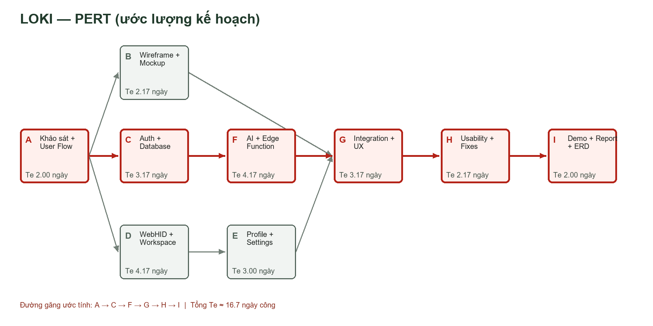
Hình 2.1. PERT hiện có và đường găng ước tính; cần đối chiếu Bài nhận thức 3.
CHỜ BỔ SUNG IMG-05
Bảng công việc gốc Bài nhận thức 3
Chụp bảng công việc/tiến độ gốc nhóm đã nộp để đối chiếu tên việc, O/M/P và quan hệ phụ thuộc.
Không thay số thực tế bằng số ước tính của sơ đồ hiện tại.
Hình IMG-05. Bảng công việc gốc Bài nhận thức 3 (thay khung vàng bằng ảnh chụp thật)

2.3. Demo theo các bước thiết kế
Trình bày chi tiết các bước thiết kế và kết quả thực hiện. Dùng User Flow/Wireframe hiện có; chụp trực tiếp app cho UI/prototype; phần usability chỉ điền sau khi có người tham gia thật.
Bước | Artifact LOKI | Nội dung trình bày
1. User Flow | docs/flowchart-loki.mmd | Luồng guest/session, auth, WebHID, workspace, profile, assistant.
2. Wireframe | docs/wireframe-loki.svg / preview PNG | Bố cục các màn hình chính ở mức low-fidelity.
3. Mockup / UI | React/Vite frontend | Chụp giao diện chạy thật; UI không đồng nghĩa phần cứng đã được ghi cấu hình.
4. Prototype / demo | Ứng dụng chạy trên browser | Demo auth, WebHID, mapping/profile, settings và AI; ghi điều kiện chạy.
5. Usability test | Kịch bản + biên bản task | Chưa có bằng chứng test thật trong tài liệu; không dùng số mô phỏng làm kết quả.

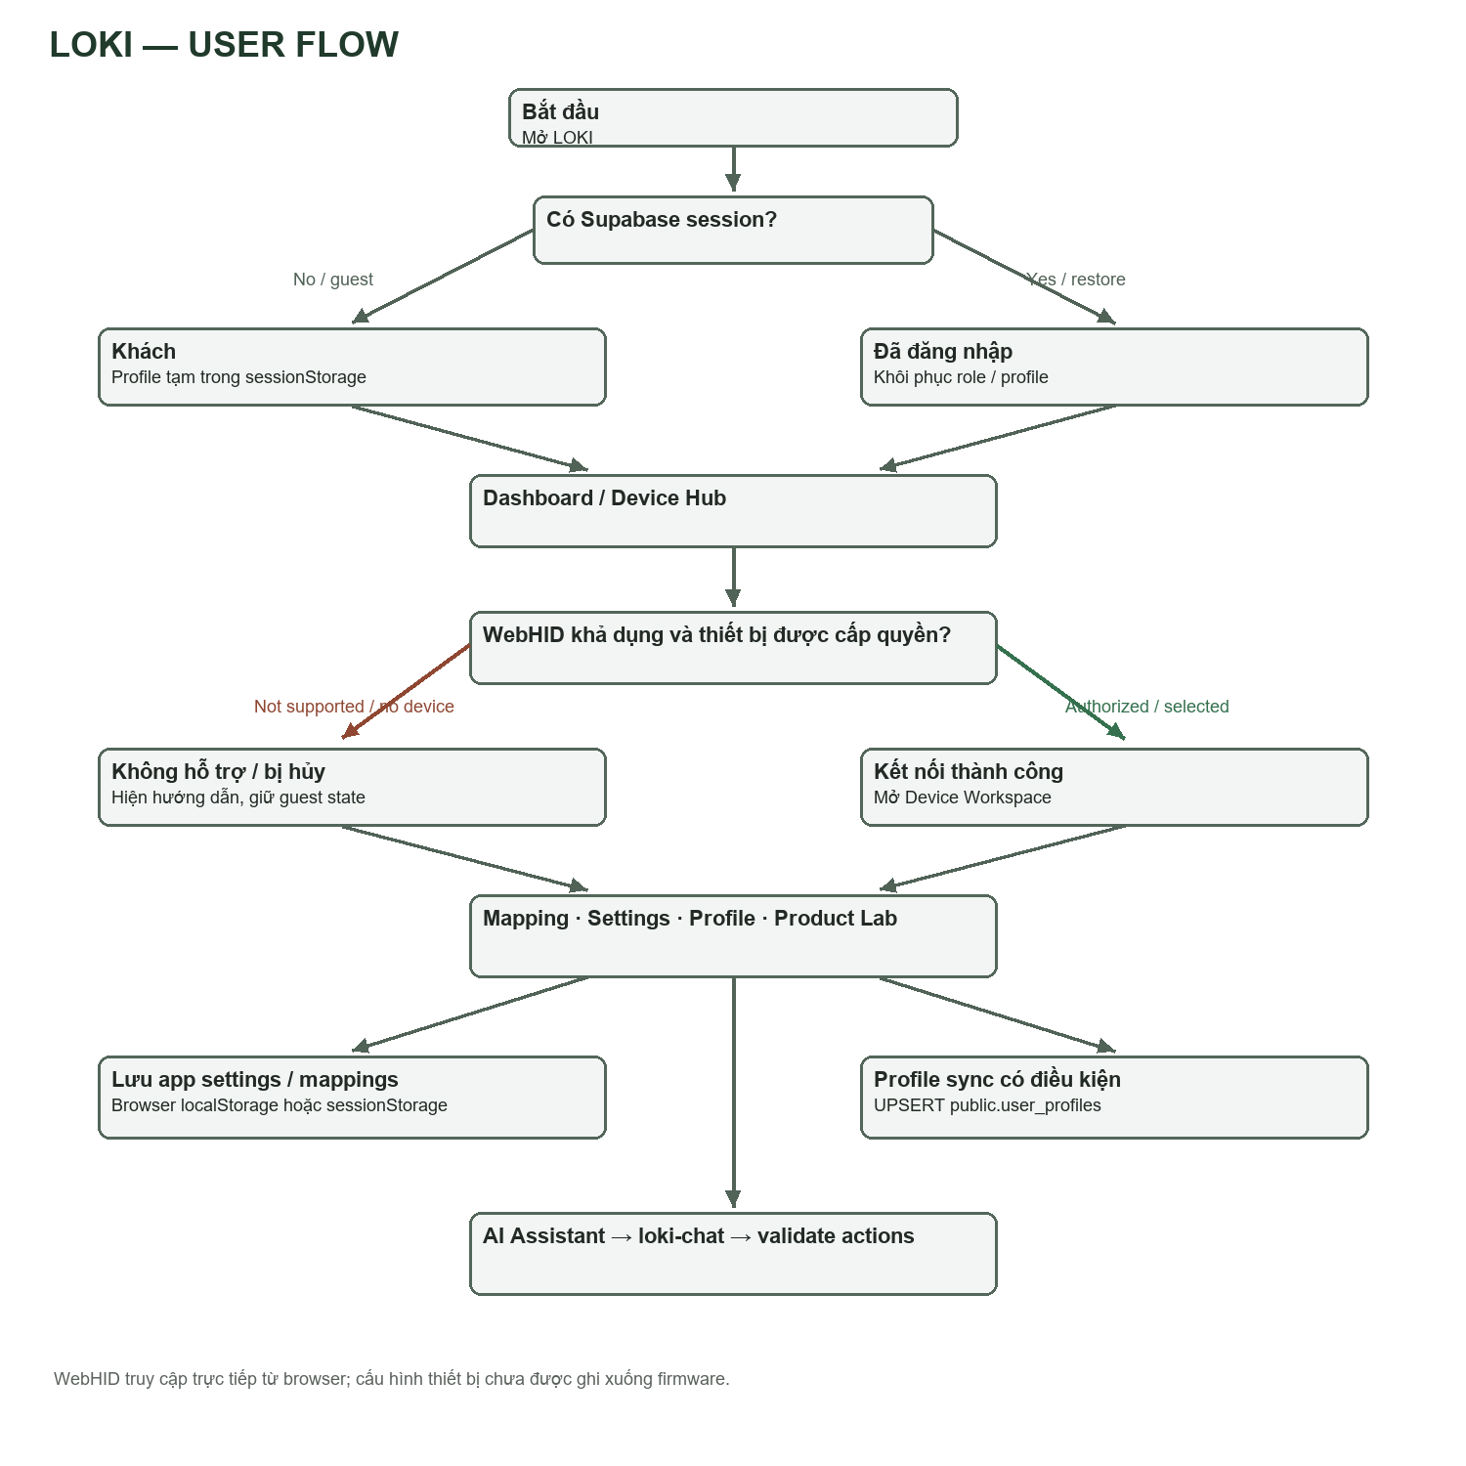
Hình 2.2. User Flow của LOKI.
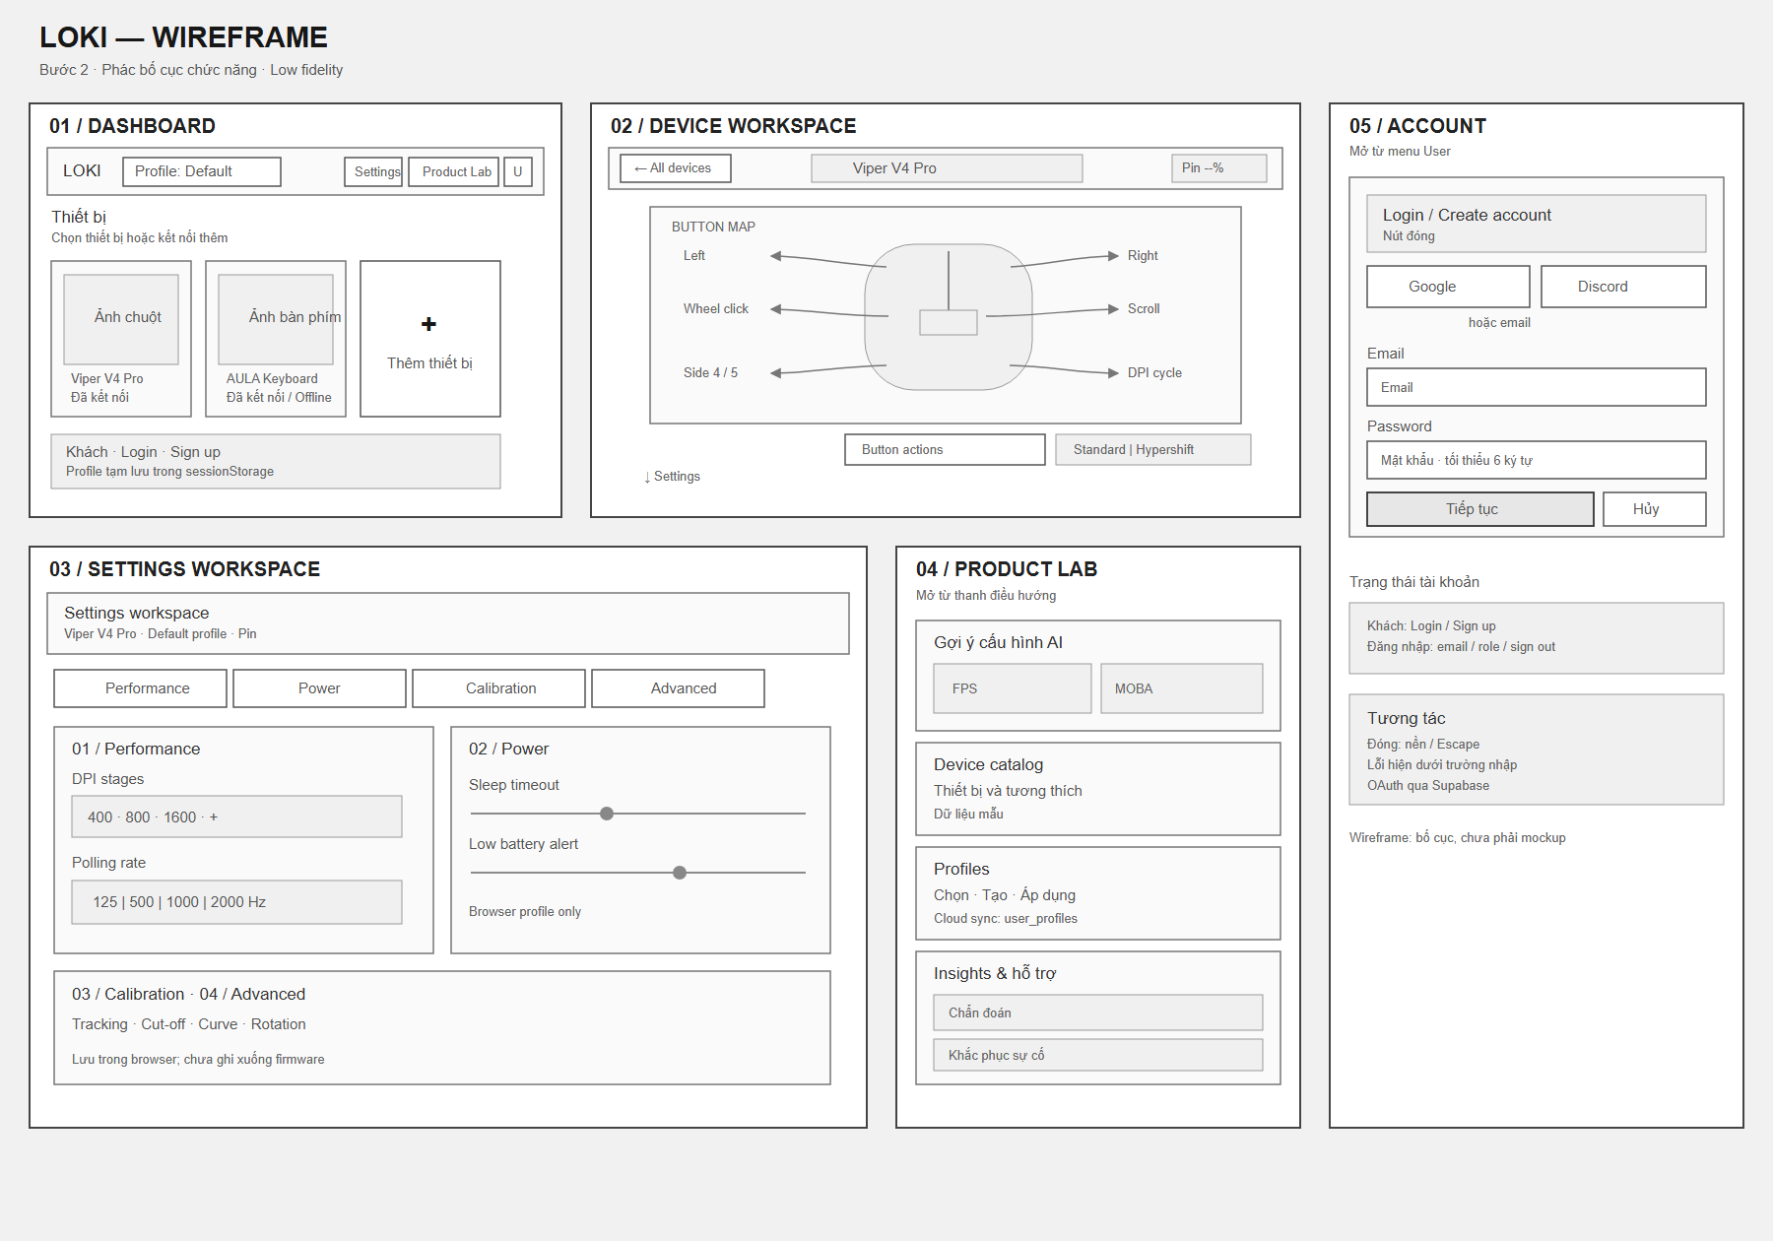
Hình 2.3. Wireframe low-fidelity; đối chiếu với bản mới nhất trong Figma/FigJam.

2.3.1. Giao diện đăng ký
Form gồm chế độ Sign up/Login, email, mật khẩu và OAuth Google/Discord. Nếu Auth trả duplicate-email error, giao diện báo tài khoản đã đăng ký; tùy cấu hình chống dò tài khoản, Supabase có thể trả phản hồi không tiết lộ trạng thái email. Nếu session rỗng, giao diện hướng dẫn kiểm tra email.
CHỜ BỔ SUNG IMG-06
Đăng ký — form và phản hồi email trùng
Chụp form Sign up và kết quả thực tế khi dùng email test đã tồn tại. Nếu phản hồi trung tính, ghi nguyên nội dung đó; không suy diễn thành lỗi trùng.
Che email cá nhân, password, JWT và token.
Hình IMG-06. Đăng ký — form và phản hồi email trùng (thay khung vàng bằng ảnh chụp thật)

2.3.2. Giao diện đăng nhập
Từ cùng modal, chọn Login và nhập thông tin. Đăng nhập đúng tạo/khôi phục session; sai thì hiển thị lỗi. Đăng nhập không tạo user mới.
CHỜ BỔ SUNG IMG-07
Đăng nhập — form và kết quả
Chụp form Login và một kết quả thật (thành công hoặc lỗi thông tin không hợp lệ). Che email nếu cần.
Hình IMG-07. Đăng nhập — form và kết quả (thay khung vàng bằng ảnh chụp thật)

2.3.3. Tự chọn 1 — WebHID và Device Workspace
Demo khuyến nghị: mở Device Hub; kết nối thiết bị từ hộp thoại quyền browser; chọn thiết bị; mở mapping; đổi một action trong app; mở Settings. Nếu không có thiết bị tương thích, trình bày luồng và ghi rõ chưa thực nghiệm với thiết bị. Settings/mapping hiện là cấu hình trong browser, không khẳng định đã ghi firmware.
CHỜ BỔ SUNG IMG-08
Device Hub sau khi kết nối
Chụp trạng thái browser đã cấp quyền và thiết bị tương thích xuất hiện trong Device Hub. Nếu chưa kết nối được, chụp trạng thái thật và chú thích.
Hình IMG-08. Device Hub sau khi kết nối (thay khung vàng bằng ảnh chụp thật)
CHỜ BỔ SUNG IMG-09
Device Workspace và mapping
Chụp mouse map và danh sách/action mapping trong trạng thái app đang chạy.
Hình IMG-09. Device Workspace và mapping (thay khung vàng bằng ảnh chụp thật)
CHỜ BỔ SUNG IMG-10
Settings workspace
Chụp Performance/settings và dòng thông báo nơi lưu cấu hình hoặc giới hạn ghi firmware.
Hình IMG-10. Settings workspace (thay khung vàng bằng ảnh chụp thật)

2.3.4. Tự chọn 2 — AI Assistant
Yêu cầu assistant đổi profile hoặc remap một nút; ghi nhận kết quả trả về và kiểm tra action trong app. Chỉ gọi là action đã áp dụng nếu frontend validation thành công và thay đổi xuất hiện trong giao diện.
CHỜ BỔ SUNG IMG-11
AI Assistant — yêu cầu và kết quả action
Chụp prompt demo không chứa thông tin riêng, phản hồi và kết quả trong UI. Nếu function/LLM lỗi hoặc chưa deploy, chụp trạng thái lỗi thật.
Hình IMG-11. AI Assistant — yêu cầu và kết quả action (thay khung vàng bằng ảnh chụp thật)

2.3.5. Usability test (bước 5)
DỮ LIỆU THỰC NGHIỆM
Tài liệu hiện có chỉ chứa số mô phỏng, không có người tham gia thật. Không chép các số mô phỏng vào bảng này như kết quả đã đo.

Task | Người tham gia | Hoàn thành | Thời gian | Lỗi / trợ giúp / nhận xét
T1. Kết nối WebHID | P1–P__ | [chưa đo] | [chưa đo] | [ghi nhận thật]
T2. Đổi button mapping | P1–P__ | [chưa đo] | [chưa đo] | [ghi nhận thật]
T3. Tìm/chỉnh Settings | P1–P__ | [chưa đo] | [chưa đo] | [ghi nhận thật]
T4. Tạo/chuyển profile | P1–P__ | [chưa đo] | [chưa đo] | [ghi nhận thật]
T5. Yêu cầu AI thay đổi | P1–P__ | [chưa đo] | [chưa đo] | [ghi nhận thật]

Khi tổ chức test: mời 3–5 người, xin đồng ý tham gia; không dùng mật khẩu thật; đọc cùng kịch bản; người điều phối không dẫn dắt; ghi thời gian, hoàn thành, lỗi và trợ giúp. Chỉ tính tổng hợp sau khi có dữ liệu gốc.
CHỜ BỔ SUNG IMG-12
Bằng chứng usability test (nếu được yêu cầu)
Chụp biên bản task/log thật hoặc ảnh buổi test khi người tham gia đồng ý. Nếu chưa test thì không chèn ảnh minh họa giả.
Ẩn mặt/tên nếu chưa có sự đồng ý công khai.
Hình IMG-12. Bằng chứng usability test (nếu được yêu cầu) (thay khung vàng bằng ảnh chụp thật)

2.4. Cơ sở dữ liệu và tập dữ liệu thực nghiệm
Database đặt trên Supabase project ref ynccytvbcsfutwstwmjr, PostgreSQL database postgres. Supabase Auth quản lý schema auth; frontend gọi PostgREST để đọc/ghi bảng public theo quyền RLS. Đây là backend managed, không có database server riêng trong repo.
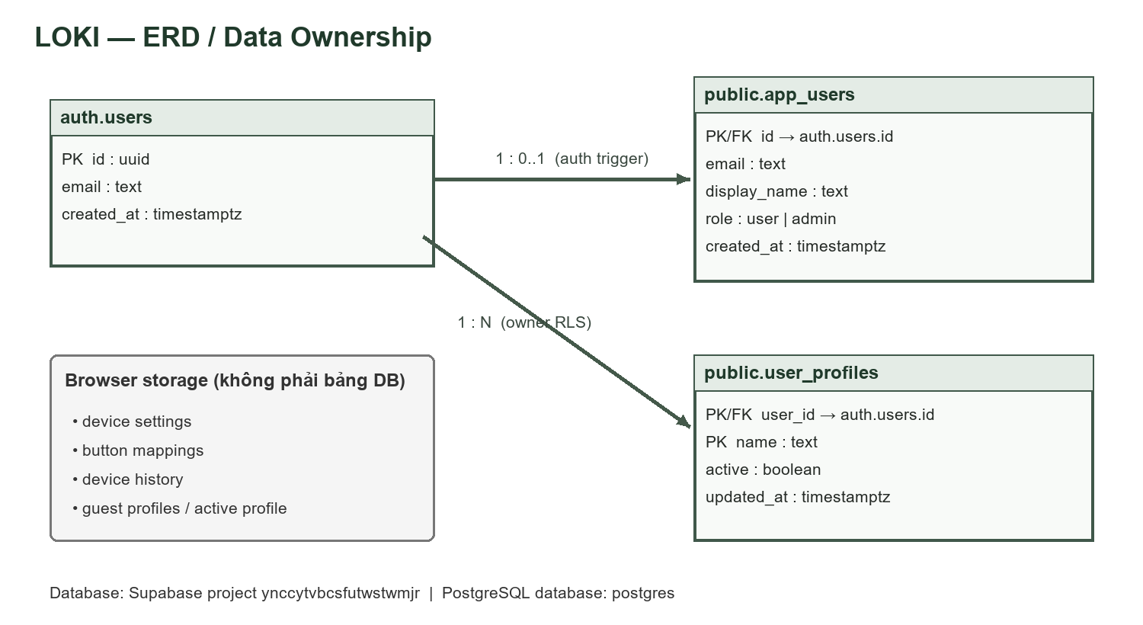
Hình 2.4. ERD và quyền sở hữu dữ liệu hiện có; kiểm tra trạng thái cloud lại trước ngày nộp.
Bảng / vùng dữ liệu | Trường / nội dung | Vai trò và trạng thái
auth.users | id, email, created_at, email_confirmed_at… | Danh tính do Supabase Auth quản lý; app không lưu mật khẩu thô.
public.app_users | id, email, display_name, role, created_at | Metadata/role user-admin; schema, trigger và RLS trong backend/supabase/admin_roles.sql. Bảng có trong ảnh Supabase người dùng cung cấp; kiểm tra lại trước ngày nộp.
public.user_profiles | user_id, name, active, updated_at | Migration có trong repo; trạng thái cloud cần xác minh lại. Không khẳng định profile sync chạy trước khi kiểm tra.
public.user_devices | user_id, device_key, vendor_id, product_id, product_name, manufacturer_name, device_type, first_connected_at, last_connected_at | Inventory model cho user đăng nhập; RLS theo user_id; không lưu serial. Cần apply 202611130001_user_devices.sql trước khi app ghi cloud.
Browser local/session storage | settings, mapping, history, guest profile | Dữ liệu app/browser, không phải bảng Supabase.
Static fixtures | catalog, recommendations, diagnostics | frontend/src/mockData.js; dữ liệu mẫu UI, không phải dữ liệu người dùng thực.
Usability observations | task, thời gian, hoàn thành, lỗi | Chưa có kết quả thực được xác nhận; chỉ điền sau test thật.

CHỜ BỔ SUNG IMG-13
Supabase Auth Users và public.app_users
Chụp Authentication > Users và Table Editor > public.app_users sau khi thử email test; đối chiếu bản ghi theo id.
Che email/UUID không cần thiết; tuyệt đối không chụp password, JWT, API key hay Authorization header.
Hình IMG-13. Supabase Auth Users và public.app_users (thay khung vàng bằng ảnh chụp thật)
CHỜ BỔ SUNG IMG-14
Trạng thái public.user_profiles
Chụp Table Editor cho thấy bảng có/không có; nếu dùng SQL Editor thì chỉ chụp kết quả kiểm tra tên bảng và ghi ngày chụp.
Hình IMG-14. Trạng thái public.user_profiles (thay khung vàng bằng ảnh chụp thật)
CHỜ BỔ SUNG IMG-15
Trigger tạo public.app_users
Chụp trạng thái trigger on_auth_user_created_loki_profile trên auth.users từ Supabase; không kết luận trigger chạy chỉ vì SQL có trong repo.
Hình IMG-15. Trigger tạo public.app_users (thay khung vàng bằng ảnh chụp thật)
CHỜ BỔ SUNG IMG-16
Tập fixtures trong mockData.js
Chụp device catalog/recommendations/diagnostics và ghi rõ đây là static fixtures, không phải user data.
Hình IMG-16. Tập fixtures trong mockData.js (thay khung vàng bằng ảnh chụp thật)
CHỜ BỔ SUNG IMG-17
Inventory thiết bị trong public.user_devices
Sau khi apply migration và kết nối thiết bị HID được hỗ trợ khi đăng nhập, chạy SELECT device_type, COUNT(*) FROM public.user_devices GROUP BY device_type; chụp câu query và kết quả.
Nếu bảng chưa được tạo hoặc query trả 0, ghi rõ migration/chưa có thiết bị được lưu; không dùng public.devices làm bằng chứng thay thế.
Hình IMG-17. Inventory thiết bị trong public.user_devices (thay khung vàng bằng ảnh chụp thật)

2.4.1. Cách kiểm tra dữ liệu
Trong Supabase Dashboard: Authentication → Users xem danh tính; Table Editor → schema public → app_users xem role; Table Editor → user_devices xem inventory model; SQL Editor kiểm tra bảng, trigger và policy. user_devices có một dòng khi thiết bị được nhận diện/kết nối bởi user đã đăng nhập và migration/RLS cho phép upsert. auth.users có dòng theo email nghĩa là user đã được tạo; email_confirmed_at IS NOT NULL nghĩa là email đã xác nhận. Frontend hiện so sánh result.error, result.data.session và result.data.user; nó không SELECT email_confirmed_at.
SQL Editor thường chạy với quyền cao; kết quả tại đó không tự chứng minh RLS hoạt động cho user thường. RLS cần kiểm tra qua app bằng account phù hợp. Không đưa service-role key, LLM secret, mật khẩu hoặc JWT vào frontend hay báo cáo.

KẾT LUẬN
LOKI có frontend React/Vite, Supabase Auth, WebHID và Edge Function cho AI. Khi user đăng nhập và migration được áp dụng, metadata model thiết bị HID được nhận diện có thể lưu trong public.user_devices; settings, mappings và lịch sử vẫn ở browser, thiết bị không bị điều khiển/ghi firmware chỉ bởi thao tác này. Trước khi nộp, nhóm cần thay các khung vàng bằng ảnh thật, đối chiếu PERT với Bài nhận thức 3, kiểm tra trạng thái trigger/migration và chỉ công bố usability sau khi có người tham gia thật.

PHỤ LỤC A. CHECKLIST ẢNH CẦN CHỤP
Mã IMG trong báo cáo khớp với danh sách dưới đây. Chụp từ phiên chạy thật, cắt gọn nội dung liên quan; che thông tin cá nhân/nhạy cảm. Đừng dùng ảnh cũ nếu sơ đồ/UI đã thay đổi.
Mã | Ảnh cần chụp | Nguồn / lưu ý
IMG-01 | Sơ đồ đăng ký | Render docs/sequence-register.txt mới nhất thành PNG.
IMG-02 | Sơ đồ đăng nhập | Render docs/sequence-login.txt mới nhất thành PNG.
IMG-03 | Sơ đồ WebHID | Render docs/sequence-device.txt mới nhất; rà phạm vi alt.
IMG-04 | Sơ đồ AI | Render docs/sequence-assistant.txt mới nhất.
IMG-05 | Bảng việc Bài nhận thức 3 | Chụp danh sách việc gốc để đối chiếu PERT.
IMG-06 | Sign up + email trùng | Chụp hai phản hồi thật; không suy diễn nếu Auth che email tồn tại.
IMG-07 | Login | Chụp form và kết quả thật.
IMG-08 | Device Hub | Chụp thiết bị thật đã được browser cấp quyền hoặc trạng thái chưa kết nối.
IMG-09 | Mapping | Chụp Device Workspace/action mapping.
IMG-10 | Settings | Chụp Settings và thông báo lưu/firmware.
IMG-11 | AI | Chụp prompt, phản hồi, kết quả action thật hoặc lỗi thật.
IMG-12 | Usability test | Chụp log/test thật khi có consent; nếu chưa test thì ghi chưa thực hiện.
IMG-13 | Auth Users + app_users | Chụp hai màn Supabase sau test; che email/UUID.
IMG-14 | user_profiles | Chụp trạng thái tồn tại/không tồn tại và ngày kiểm tra.
IMG-15 | Trigger | Chụp trigger thật trên auth.users.
IMG-16 | Fixtures | Chụp mockData.js; chú thích dữ liệu tĩnh mẫu.
IMG-17 | user_devices inventory | Chụp query count theo device_type sau khi apply migration và lưu thiết bị test.

KIỂM TRA TRƯỚC KHI NỘP
Thay khung vàng bằng ảnh; bỏ/đánh dấu các mục chưa thực hiện; cập nhật ngày kiểm tra cloud. Không dùng số mô phỏng như kết quả thật và không đưa secret vào Word.

TÀI LIỆU THAM KHẢO
- Đề cương báo cáo giữa kỳ học phần Công nghệ phần mềm do giảng viên cung cấp.
- React Documentation, https://react.dev/ (truy cập 13/11/2026).
- Vite Documentation, https://vite.dev/ (truy cập 13/11/2026).
- Supabase Auth signUp, https://supabase.com/docs/reference/javascript/auth-signup (truy cập 13/11/2026).
- Supabase Row Level Security, https://supabase.com/docs/guides/database/postgres/row-level-security (truy cập 13/11/2026).
- MDN Web Docs, WebHID API, https://developer.mozilla.org/docs/Web/API/WebHID_API (truy cập 13/11/2026).
- Mã nguồn dự án LOKI: README.md, docs/project-defense-guide.md, docs/sequence-*.txt, docs/pert-loki.mmd, docs/flowchart-loki.mmd, docs/erd.txt.

